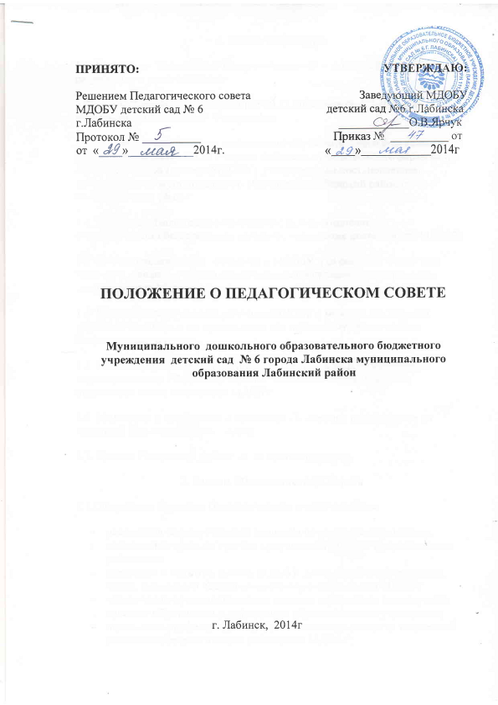

1. Общие положения
1.1. Настоящее Положение о Педагогическом совете (далее Положение) разработано в соответствии с:
- Законом Российской Федерации от 29.12.2012 года № 273-ФЗ «Об образовании в Российской Федерации»;
- Уставом муниципального дошкольного образовательного бюджетного учреждения детский сад № 6 города Лабинска муниципального образования Лабинский район ( далее - МДОБУ), утвержденным постановлением администрации муниципального образования Лабинский район от 04.03.2011 года № 637.
1.2. Настоящее Положение разработано с целью обеспечения государственно-общественного характера управления деятельности МДОБУ.
1.3. Педагогический совет создается в МДОБУ ,где работает более трех педагогов и является постоянно действующим органом самоуправления деятельностью МДОБУ.
1.4. Каждый педагогический работник МДОБУ с момента заключения трудового договора и до прекращения его действия является членом Педагогического совета.
1.5. Решение, принятое Педагогическим советом и не противоречащее законодательству РФ, Уставу МДОБУ, является обязательным для исполнения всеми педагогами МДОБУ.
1.6. Изменения и дополнения в настоящее Положение принимаются на заседании Педагогического совета.
1.7. Данное Положение действует до принятия нового.
2. Задачи Педагогического совета
2.1.Основными задачами Педагогического совета являются:
- реализация государственной политики по вопросам образования;
- обеспечение права на участие в управлении МДОБУ педагогических работников;
- внедрение в практику работы МДОБУ достижений педагогической науки, передового педагогического опыта работников МДОБУ;
- обеспечение функционирования системы внутреннего мониторинга качества образования в дошкольном образовательном учреждении;
- повышение профессиональной компетентности, развитие творческой активности педагогических работников МДОБУ;
- осуществление руководства воспитательно-образовательным процессом и инновационной деятельностью МДОБУ.
3. Компетенция Педагогического совета
3.1. Педагогический совет:
- определяет направления образовательной деятельности МДОБУ;
- принимает основную общеобразовательную программу и Программу развития МДОБУ;
- рассматривает и принимает направления образовательной и воспитательной работы с детьми в различных группах, а также все направления деятельности по содержанию, методам и формам воспитательно-образовательного процесса;
- рассматривает вопросы повышения квалификации, переподготовки, аттестации педагогических кадров;
- разрабатывает типовой проект договора между родителями и МДОБУ;
- разрабатывает и принимает локальные акты МДОБУ
- принимает решение других вопросов, не отнесенные Уставом и локальными актами к компетенции иных органов управления.
4. Организация деятельности Педагогического совета
4.1. В состав Педагогического совета входят заведующий, старший воспитатель, воспитатели, музыкальный руководитель и другие педагогические работники (включая совместителей и работающих по срочному договору).
4.2. В нужных случаях на заседание Педагогического совета приглашаются медицинские работники, представители общественных организаций, учреждений, родители (законные представители), представители Учредителя, представители муниципальной власти. Необходимость их приглашения определяется председателем Педагогического совета. Приглашенные на заседание Педагогического совета пользуются правом совещательного голоса.
4.3. Педагогический совет работает по плану, составляющему часть годового плана работы МДОБУ.
4.4. Заседания Педагогического совета созываются один раз в квартал в соответствии с планом работы МДОБУ и по мере необходимости.
4.5. Заседания Педагогического совета правомочны, если на них присутствует не менее двух третей его состава.
4.6. Решение Педагогического совета принимается открытым голосованием и считается принятым, если за него проголосовало более половины присутствующих. При равном количестве голосов решающим является голос председателя Педагогического совета.
4.7. Ход и решения Педагогических советов оформляются протоколами. Протоколы хранятся в МДОБУ постоянно.
4.8. Ответственность за выполнение решений Педагогического совета лежит на заведующем МДОБУ. Решения выполняют ответственные лица, указанные в протоколе заседания Педагогического совета. Результаты оглашаются на следующем заседании Педагогического совета.
4.9. Заведующий МДОБУ, в случае несогласия с решением Педагогического совета, приостанавливает выполнение решения, извещает об этом учредителей учреждения, которые в трехдневный срок при участии заинтересованных сторон обязаны рассмотреть такое заявление, ознакомиться с мотивированным мнением большинства членов Педагогического совета и вынести окончательное решение по спорному вопросу.
4.10. Педагогический совет избирает из своего состава председателя и секретаря сроком на три учебных года.
4.11. Председатель Педагогического совета:
- организует деятельность Педагогического совета;
- информирует членов Педагогического совета о предстоящем заседании не менее чем за 15 дней до его проведения;
- организует подготовку и проведение заседания Педагогического совета;
- определяет повестку дня Педагогического совета;
- контролирует выполнение решений Педагогического совета.
4.12. Секретарь Педагогического совета:
- оформляет книгу протоколов, книга протоколов Педагогического совета нумеруется постранично, прошнуровывается, скрепляется подписью заведующего и печатью МДОБУ;
- пишет протоколы заседаний Педагогического совета, нумерация протоколов ведется от начала учебного года, протоколы пишутся по форме:
- дата проведения и порядковый номер заседания;
- председатель и секретарь (Ф.И.О.) Педагогического совета;
- количественное присутствие (отсутствие) членов Педагогического совета;
- приглашенные (ФИО, должность);
- повестка дня;
- ход обсуждения вопросов;
- предложения, рекомендации и замечания членов Педагогического совета и приглашенных лиц;
- решение.
- Протоколы подписываются председателем и секретарем Педагогического совета.
5. Взаимосвязи Педагогического совета с другими органами самоуправления
5.1. Педагогический совет организует взаимодействие с другими органами самоуправления МДОБУ — Советом Учреждения, Общим собранием трудового коллектива МДОБУ, Родительским комитетом:
- через участие представителей Педагогического совета в заседании Совета Учреждения, Общего собрания трудового коллектива МДОБУ, Родительского комитета;
- представление на ознакомление Совету Учреждения, Общему собранию трудового коллектива МДОБУ, Родительскому комитету материалов, разработанных на заседании Педагогического совета;
- внесение предложений и дополнений по вопросам, рассматриваемым на заседаниях Совета Учреждения, Общего собрания трудового коллектива МДОБУ, Родительского комитета.
6. Права Педагогического совета
6.1. Педагогический совет имеет право:
- участвовать в управлении МДОБУ;
- направлять предложения и заявления Учредителю, в органы государственной власти, в общественные организации.
6.2. Каждый член Педагогического совета имеет право:
- потребовать обсуждения Педагогическим советом любого вопроса, касающегося педагогической деятельности МДОБУ, если его предложение поддержит не менее одной трети членов Педагогического совета;
- при несогласии с решением Педагогического совета высказать свое мотивированное мнение, которое должно быть занесено в протокол.

7. Ответственность Педагогического совета
7.1. Педагогический совет несет ответственность за выполнение, выполнение не в полном объеме или невыполнение закрепленных за ним задач и функций.
7.2. Педагогический совет несет ответственность за соответствие принимаемых решений законодательству РФ, нормативно-правовым актам.

